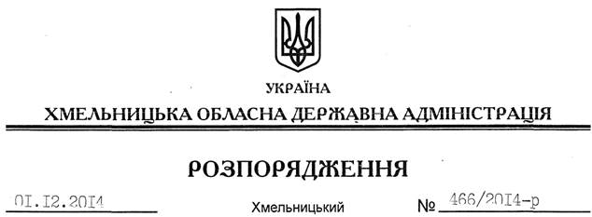

Про передачу в постійне користування земельних ділянок ДП “Хмельницьке лісомисливське господарство”

На підставі статей 6, 21 Закону України “Про місцеві державні адміністрації”, статей 17, 57, 92, 122, 123, 125, 126 Земельного Кодексу України, статті 17 Лісового кодексу України, розглянувши клопотання ДП “Хмельницьке лісомисливське господарство” та документацію із землеустрою:
1. Затвердити технічну документацію із землеустрою щодо встановлення (відновлення) меж земельних ділянок у натурі (на місцевості), розташованих за межами населених пунктів Хмельницького та Летичівського районів, що передаються в постійне користування ДП “Хмельницьке лісомисливське господарство”.
2. Надати в постійне користування державному підприємству “Хмельницьке лісомисливське господарство” земельні ділянки державної власності загальною площею 5992,1095 га (землі лісогосподарського призначення) для ведення лісового господарства, що розташовані за межами населених пунктів на території Хмельницького та Летичівського районів згідно з додатком.
3. Право постійного користування земельними ділянками ДП “Хмельницьке лісомисливське господарство” виникає з моменту державної реєстрації цього права.
4. Контроль за виконанням цього розпорядження покласти на заступника голови облдержадміністрації В.Кальніченка.

Перший заступник
голови адміністрації О.Симчишин

